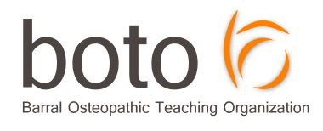

OSTÉOPATHIE PÉDIATRIQUE

Objectifs de la formation
- Compléter les connaissances acquises en ostéopathie pédiatrique lors du cursus d'enseignement ostéopathique
- Pratiquer les procédures spécifiques aux enfants
- Proposer des protocoles de traitement pour les pathologies les plus fréquemment rencontrées.

Programme des 3 jours

Jour 1
Matin

Démarche diagnostique et traitement ostéopathique
Spécificités de l’ostéopathie pédiatrique
Le développement céphalique :
- Période embryonnaire
- Période fœtale

Après-midi

Asymétries crâniennes (plagiocéphalies)
- Etiologies
- Forces en présence
- Troubles associés
Applications pratiques
- Examen
- Tests de mobilité
- Normalisations

Jour 2

Matin

Troubles ORL : Otites
- Etiopathogénie
- Anatomie de l'oreille
Applications pratiques
- Examen
- Tests de mobilité
- Normalisations
Troubles du sommeil
Applications pratiques
- Examen
- Tests de mobilité
- Normalisations

Après-midi

Troubles digestifs (reflux gastro-œsophagien, coliques)
Applications pratiques
- Examen
- Tests de mobilité
- Normalisations

Jour 3

Dysfonctions orofaciales : difficultés de succion
Applications pratiques
- Examen
- Tests de mobilité
- Normalisations

Prévention des dysfonctions occlusales
Applications pratiques
- Examen
- Tests de mobilité
- Normalisations
Présentation de cas avec questions/réponses

NB : Ce programme est adaptable en fonction du niveau de connaissances et de compréhension des participants.

